**Сценарий спортивного развлечения с участием детско– родительских пар «Мой весёлый друг - мяч»**

**Автор: Сергиенко Т.В.**

**Цель:** Пропагандировать здоровый образ жизни, способствовать приобщению семьи к физкультуре и спорту. Развивать физические качества дошкольников в играх и эстафетах с мячом: сила, выносливость, ловкость, меткость, уверенность в себе.

Сплотить коллектив педагогов, детей, родителей.

**Оборудование:** 2 конуса, 2 больших мяча, 2 ракетки, 2 маленьких мяча, коврики для коррегирующей ходьбы – 4 штуки, мячи средних размеров по цвету, 2 корзины, 4 обруча, материалы для творчества, медали.

**Ход развлечения:**

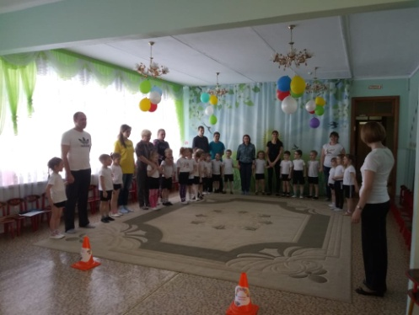**Инструктор по ФК:** Здравствуйте, ребята, здравствуйте, дорогие родители и все наши гости!

- Вы любите играть? А во что? Я загадаю загадку об одной из игрушек, а вы попробуйте отгадать про что я говорю.

- Любого ударишь он злиться и плачет,

А этого стукнешь, от радости скачет (Мяч)

Сегодня мы с вами будем играть, соревноваться только с мячам. Но перед этим нам нужно размяться. Приглашаю всех на весёлую разминку.

*(Разминка «Солнышко лучистое»)*

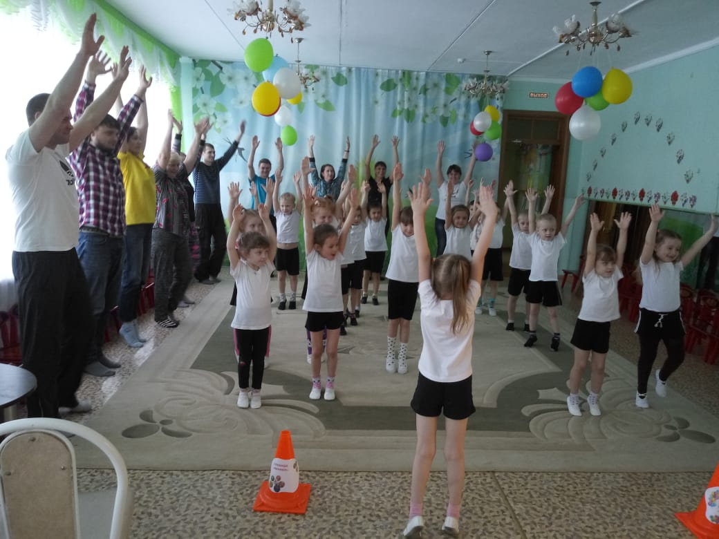

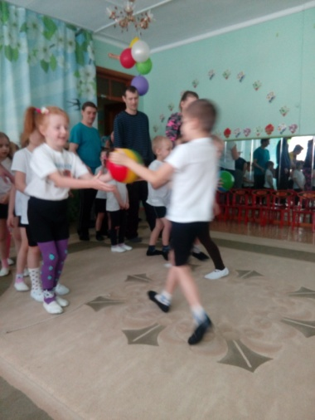Хорошо мы размялись! А теперь пора к соревнованиям приступить! Давайте поприветствуем наших участников. В нашей игре принимают участие две команды: команда «Мячики» и команда «шарики» - поприветствуем их. Поддерживать команды будут наши болельщики. Команда, которая быстрее выполнит задание будет получать пластмассовый шарик. А в конце соревнований мы подведём подсчёт шариков и узнаем, какая же команда самая быстрая, ловкая и дружная.

**1 Эстафета «Быстрый мяч»** - первый игрок с мячом в руках бежит до конуса, обегает его и возвращается обратно, передавая мяч следующему игроку.

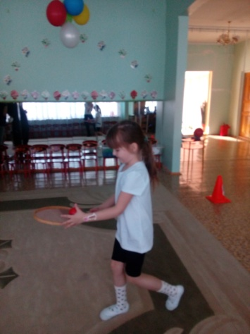Итог. Шарик получает победившая команда

**2 Эстафета «Пронеси мяч на ракетке»** - первый игрок с ракеткой в руках идёт до конуса и возвращается обратно, передавая ракетку и мяч следующему игроку.

Итог. Шарик получает победившая команда

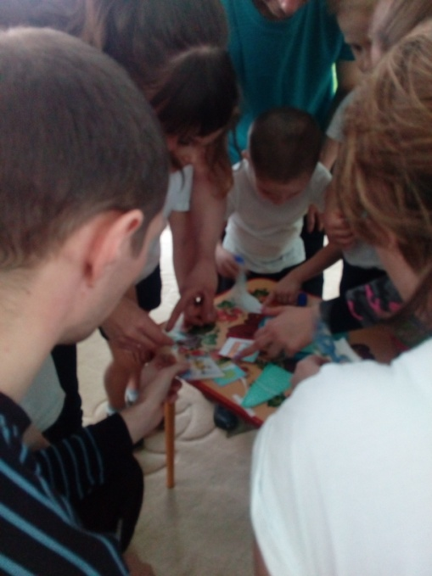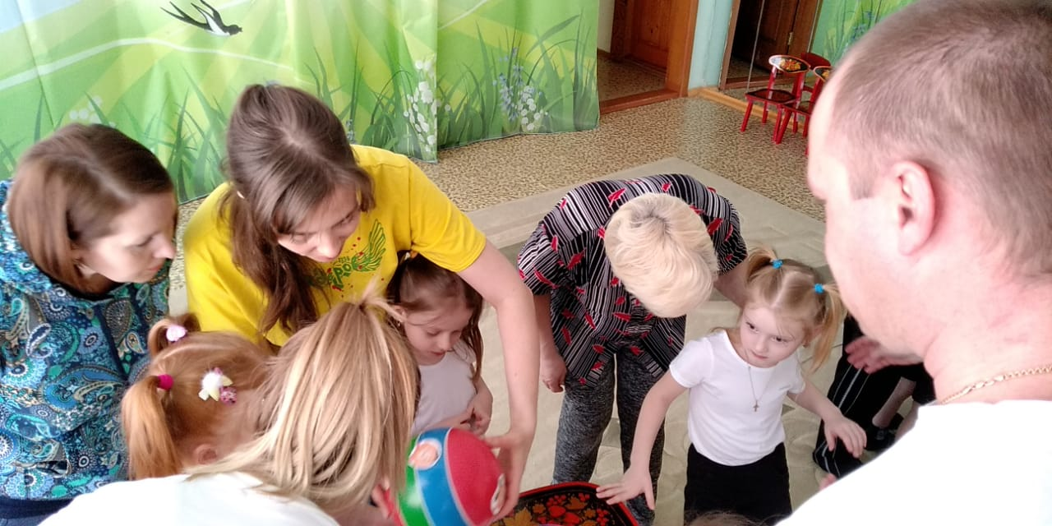

- Предлагаю принять участие в конкурсе спортивно- творческом. Команда «Мячики» и команда «Шарики» изготовит новый авторский мяч. Каждая команда выбирает карточку, на которой написано название мяча. Мяч настроение или мяч времена года.

Под музыку команды готовят мяч.

-Авторские мячи готовы, приступаем к презентации. Команды демонстрируют мяч и дети читают стихи.

**Мяч “Настроение”**

Бывают чувства у зверей,   
У рыбок, птичек и людей.  
Влияет, без сомнения,  
На всех нас настроение.  
Кто веселится?  
Кто грустит?  
Кто испугался?  
Кто сердит?  
Рассеет все сомнения  
Наш мячик настроения.

**Мяч “Времена года”**

Этот мячик нам расскажет,  
Что за зимой идет весна,  
Снова будет не до сна.  
За весною будет лето –   
Не забудем мы про это.  
А потом приходит осень  
Хоть её мы и не просим.  
А за осенью зима – заморозит все она.

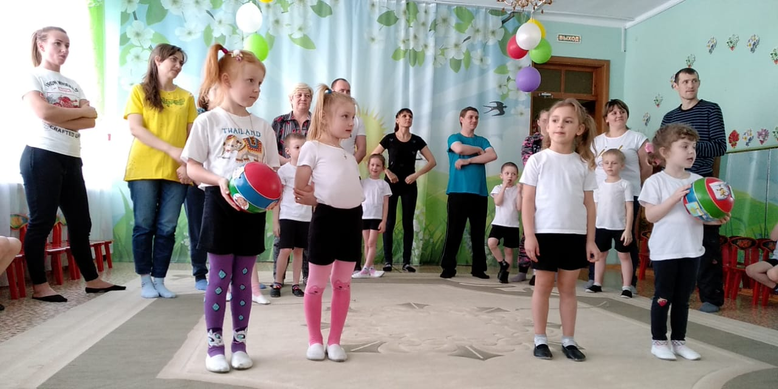

**3 Эстафета «За мячом по кочкам»** - Каждой команде выдается две кочки, 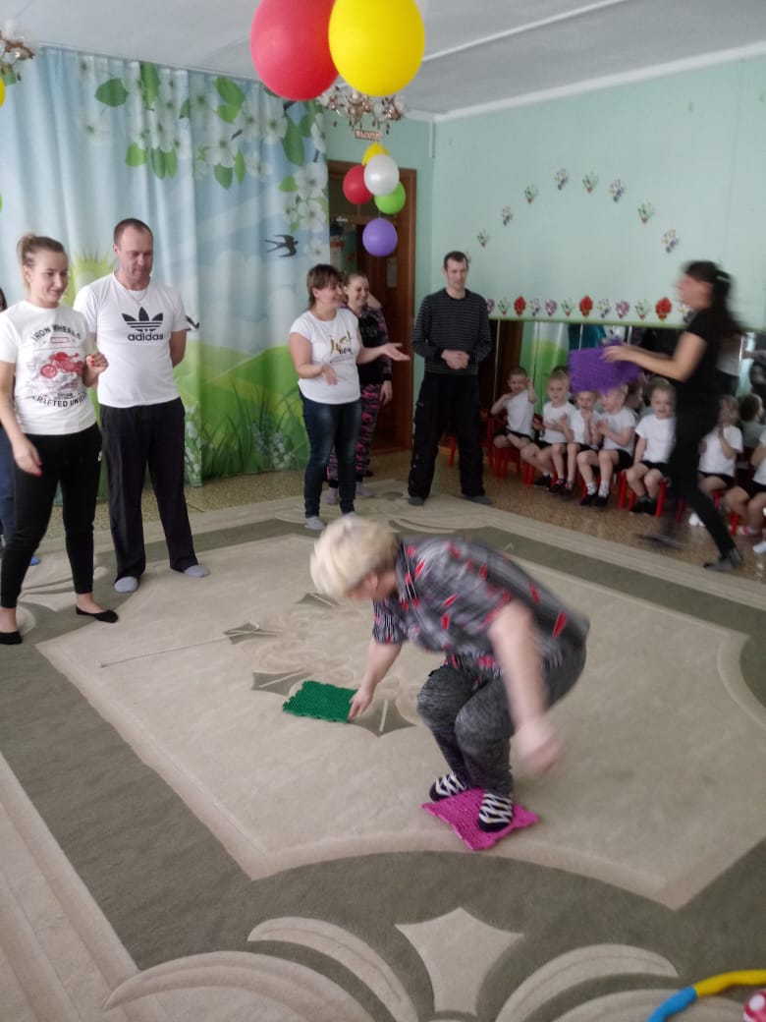участник переступая по кочкам, должен добраться до обруча с мячами, взять мяч, вернуться к месту старта и опустить его в корзину, кочки передать следующему игроку. Выигрывает команда, участники которой первыми закончили эстафету.

Итог. Шарик получает победившая команда

- Следующая **игра -эстафета 4 «Кто быстрее встанет в круг».** Играют только дети команды «Мячики» и команды «Шарики»

Участники встают вокруг обручей, в которых лежат мячи. (В каждом обруче мячи определённого цвета). Звучит музыка. Дети берут по одному мячу и произвольно ходят по залу. По окончании музыки кладут мячи на пол. Звучит снова музыка, все бегают между мячами. По окончании музыки каждый участник должен взять мяч своего цвета и встать рядом с обручем, в котором лежит такой же мяч. Выигрывает команда, члены которой быстрее собрались вокруг своего обруча.

Итог. Шарик получает победившая команда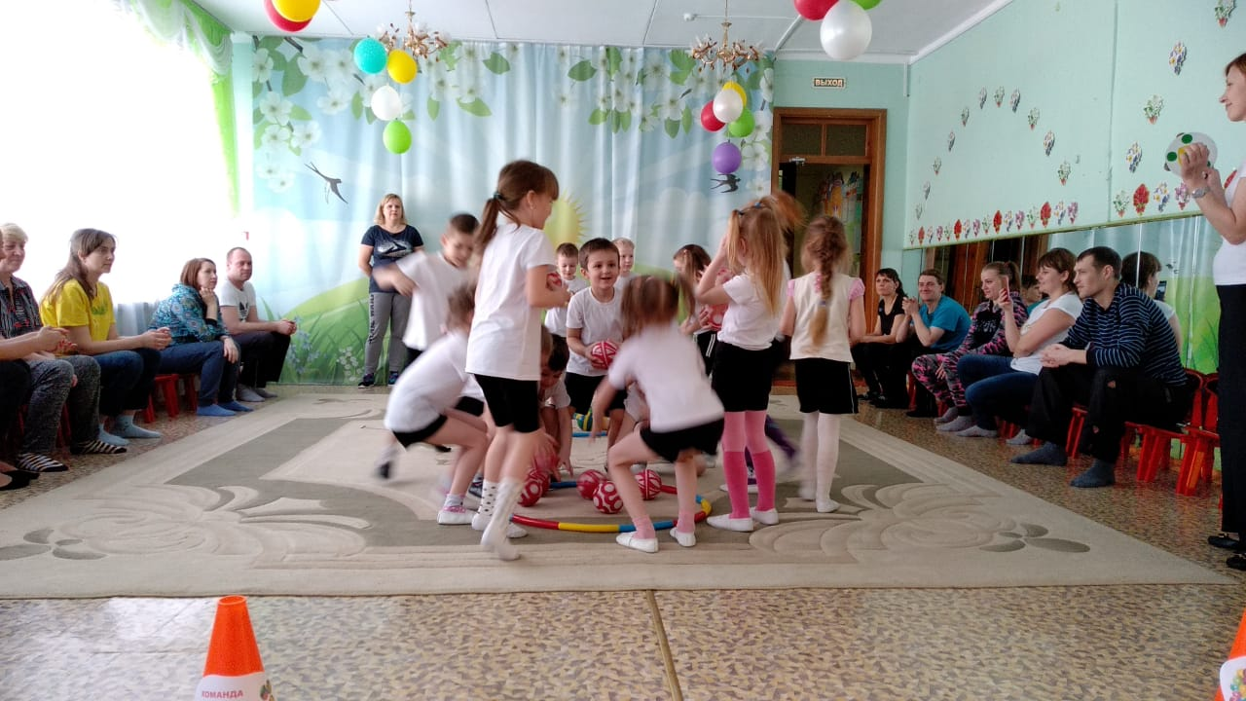

- А теперь **игра -эстафета 5 «Отбей и проведи мяч».** Играют только родители команды «Мячики» и команды «Шарики», первый игрок ведёт мяч, отбивая его одной рукой до конуса и возвращается обратно, передавая мяч следующему игроку.

**-**Предлагаю немного отдохнуть и следующий конкурс для знатоков видов спорта.

В этом спорте игроки  
Все ловки и высоки.  
Любят в мяч они играть  
И в кольцо его кидать.  
Мячик звонко бьет об пол,  
Значит, это ...**баскетбол**

Здесь команда побеждает,  
Если мячик не роняет.  
Он летит с подачи метко  
Не в ворота - через сетку.  
И площадка, а не поле  
У спортсменов в ...**волейболе**

Соберем команду в школе  
И найдем большое поле.  
Пробиваем угловой -  
Забиваем головой.  
И в воротах пятый гол!  
Очень любим мы ...**футбол**

Корт, сетка, мячик и ракетки.  
Подачу шлёт ударом метким  
Соперник. Я отбить надеюсь.  
Спорт этот называют…**(Теннис)**  
  
Итог. Шарик получает победившая команда

-А теперь проверим ловкость игроков наших команд. **6 эстафета. «Какая команда больше забросит мячей в корзину»**- первый игрок бежит до полосы-ограничителя, берёт в обруче мяч, забрасывает его в корзину возвращается к своей команде, передавая эстафету следующему игроку.

**-**Наша игра подходит к концу. Пришло время подсчитать шарики и узнать, какая команды оказалась быстрее.

*Идёт подсчёт набранных шариков. Объявляется команда победительница и всем раздаются медали.*

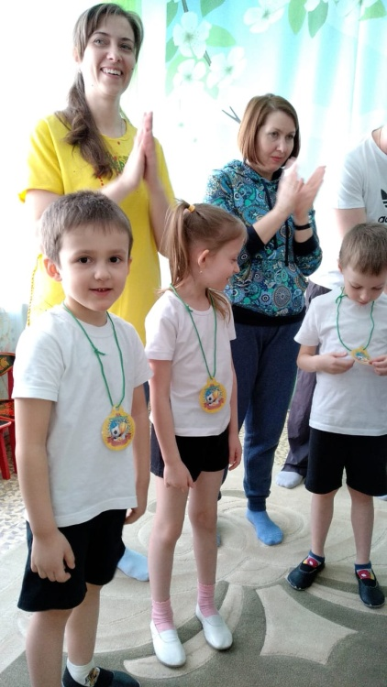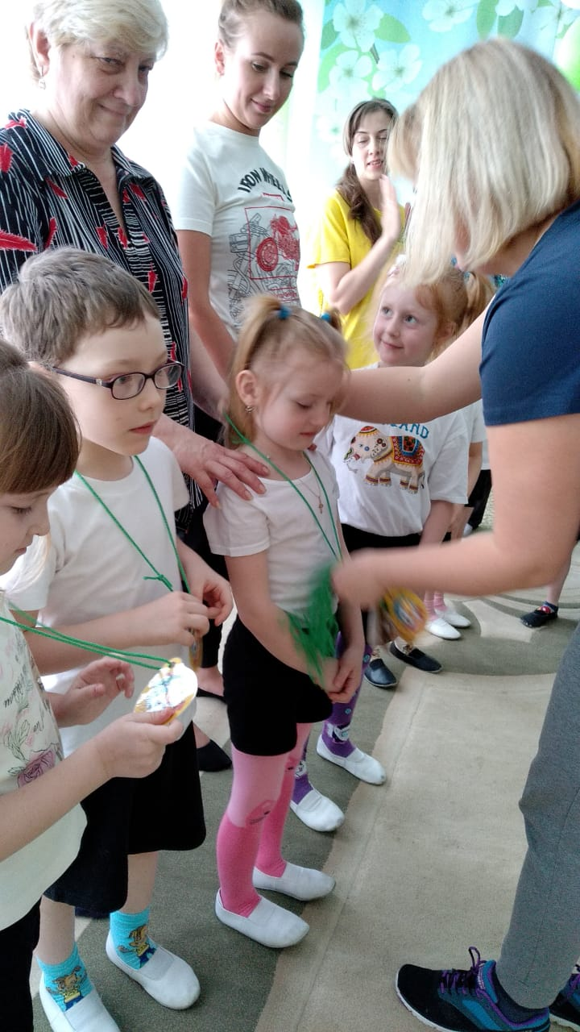

**Инструктор по ФК:** Славно все повеселились,

Поиграли, порезвились,

А теперь пришла пора,

Расставаться, детвора.

Перед тем, как попрощаться

Я хочу вам пожелать:

Здоровья крепкого,

Почаще улыбаться,

И никогда не унывать!